**LAPORAN PRAKTIKUM**



|  |  |  |
| --- | --- | --- |
| **NIM** | **:** | 2003071 |
| **Nama** | **:** | Hakim Asrori |
| **Kelas** | **:** | D3TI.1C |
| **Mata Kuliah** | **:** | **Pemrograman Web (TIU3203)** |
| **Praktikum ke / Judul** | **:** | 1 / Pengantar Web |
| **Tanggal Praktikum** | **:** | 16 Februari 2021 |
| **Dosen Pengampu** | **:** | Fachrul Pralienka Bani Muhamad, S.ST., M.Kom |

**PROGRAM STUDI D3 TEKNIK INFORMATIKA**

**JURUSAN TEKNIK INFORMATIKA**

**POLITEKNIK NEGERI INDRAMAYU**

**2021**

1. **Tujuan Praktikum**

**Tujuan Umum**

Mahasiswa memahami cara kerja web, mengetahui kode scripting pada web, dan

mengetahui beberapa tools pengembangan web.

**Tujuan Khusus**

Mahasiswa mampu:

1. Menjelaskan cara kerja web
2. Mengetahui kode scripting pada web
3. Mengetahui tools pengembangan web
4. **Rangkuman Teori Singkat**

Web (berasal dari World Wide Web atau “www”) adalah salah satu cara untuk berbagi  
informasi melalui internet. Adapun protokol HTTP (HyperText Transfer Protocol) yang membantu bekerjanya Web dan HTTP ini berjalan di lapisan application layer di proses transfer antar komputer.

Cara kerja Web itu sendiri akan tampil ketika sesorang atau user itu mengakses sebuah URL (Uniform Resource Locator) atau nama domain (DNS / Domain Name System) dari web tersebut menggunakan browser. Nama domain tersebut nanti akan dikirim atau merequest (HTTP Request) ke sebuah server dimana web itu disimpan. Domain tersebut sebenarnya tidak mengirimkan request melainkan IP nya lah yang ditranslate menjadi domain mengirimkan request.

Setelah server menerima, server akan merespon (HTTP Response) hasil request tersebut kepada user melalui sebuah halaman web yang ada di browser berdasarkan url tersebut.

1. **Langkah dan Hasil Pelaksanaan Praktikum**
2. Langkah-langkah instalasi text editor VisualStudio Code (VSCode)

* Unduh installer text editor VisualStudio Code (VSCode) di <https://code.visualstudio.com/Download> yang terbaru dan sesuaikan

dengan sistem operasi yang digunakan.

Disini saya menggunakan sistem operasi windows 7 jadi.

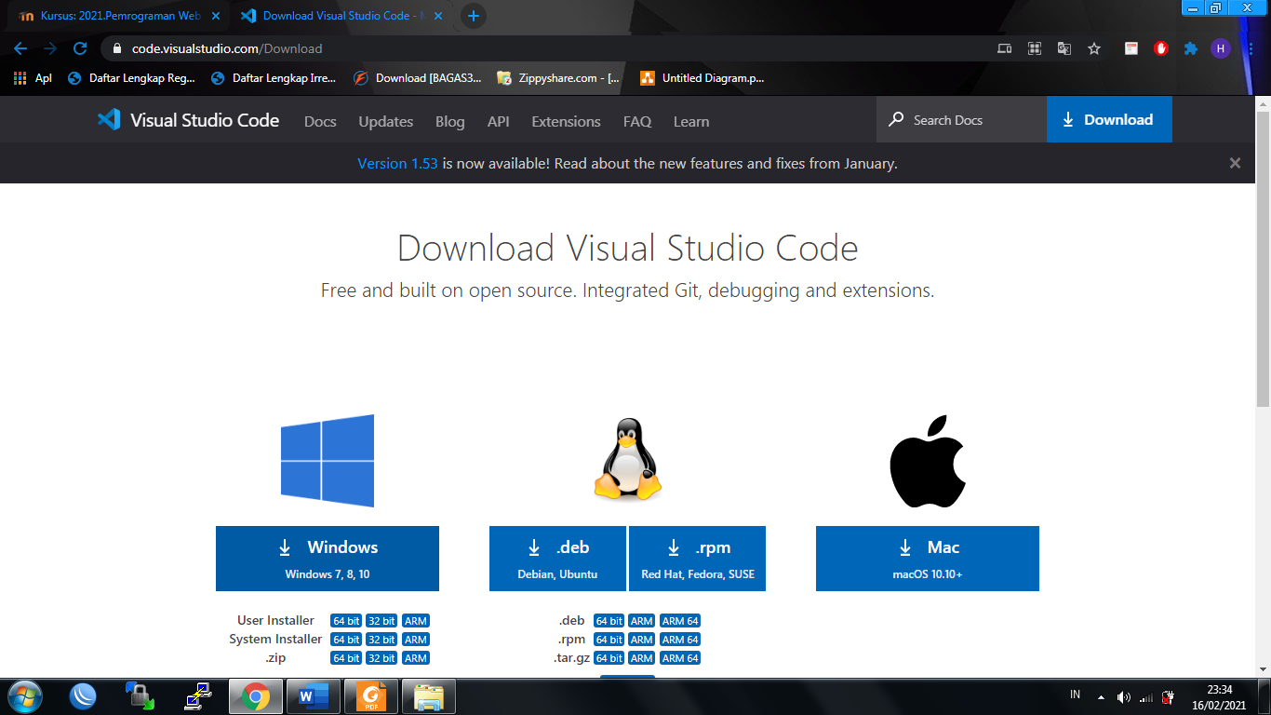

* Setelah diunduh, jalankan penginstal VSCodeUserSetup-x64-1.53.2.exe. Ini adalah versi installer yang saya unduh. Kurang lebih tampilannya seperti berikut.

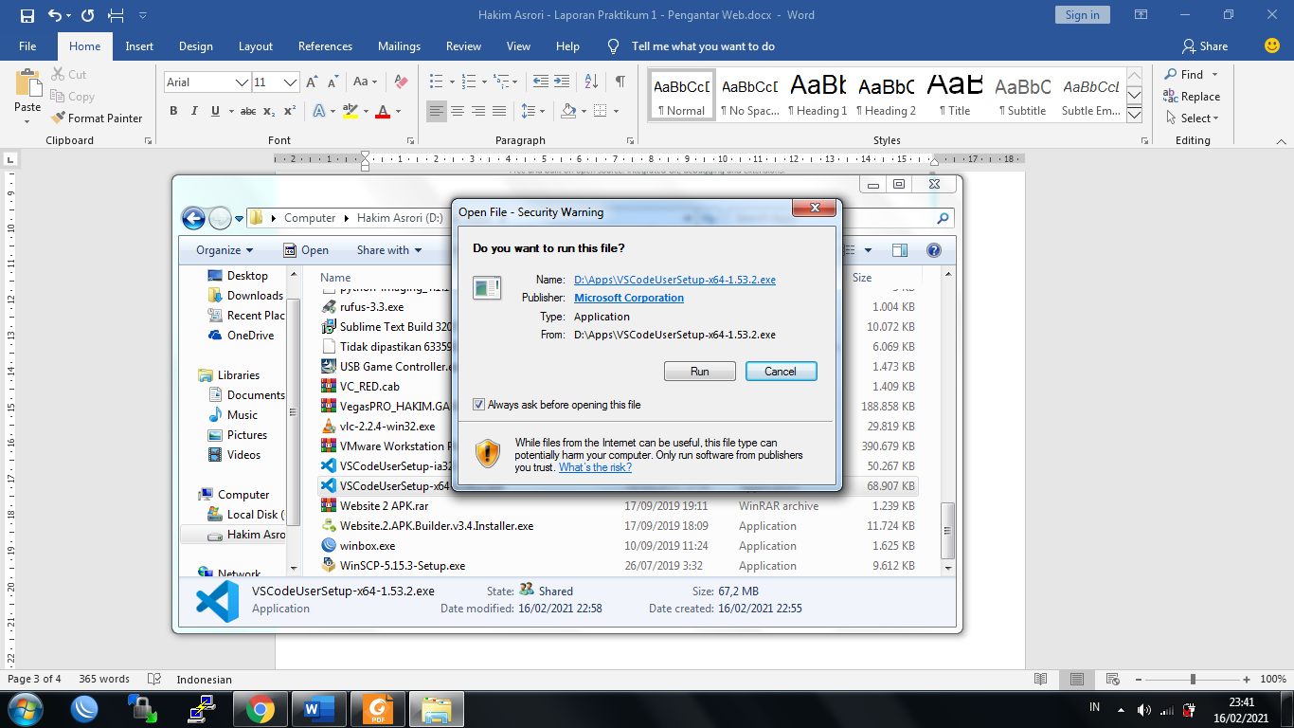

Pilih **Run**, lalu tekan enter atau klik **Run,**

* Setelah itu, kita akan diberikan sebuah informasi tentang VSCode dan License dari VSCode. Setelah selesai baca tinggal pilih “I accept the agrement” lalu klik **Next**.

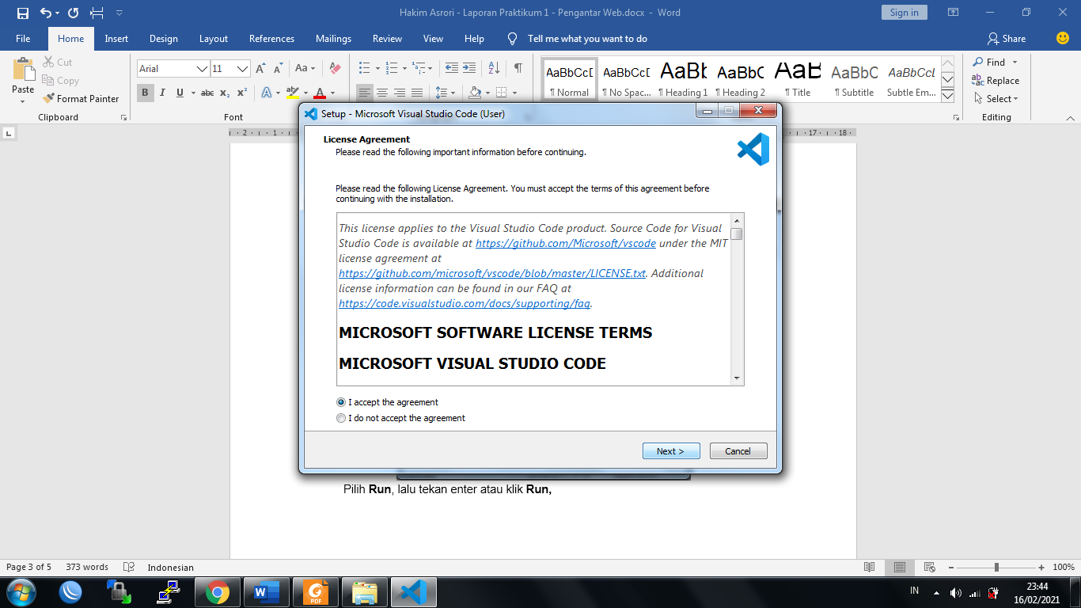

* Selanjutnya, secara default file system dari VSCode akan disimpan di **C:\Users\Hakim\AppData\Local\Programs\Microsoft VS** **Code**

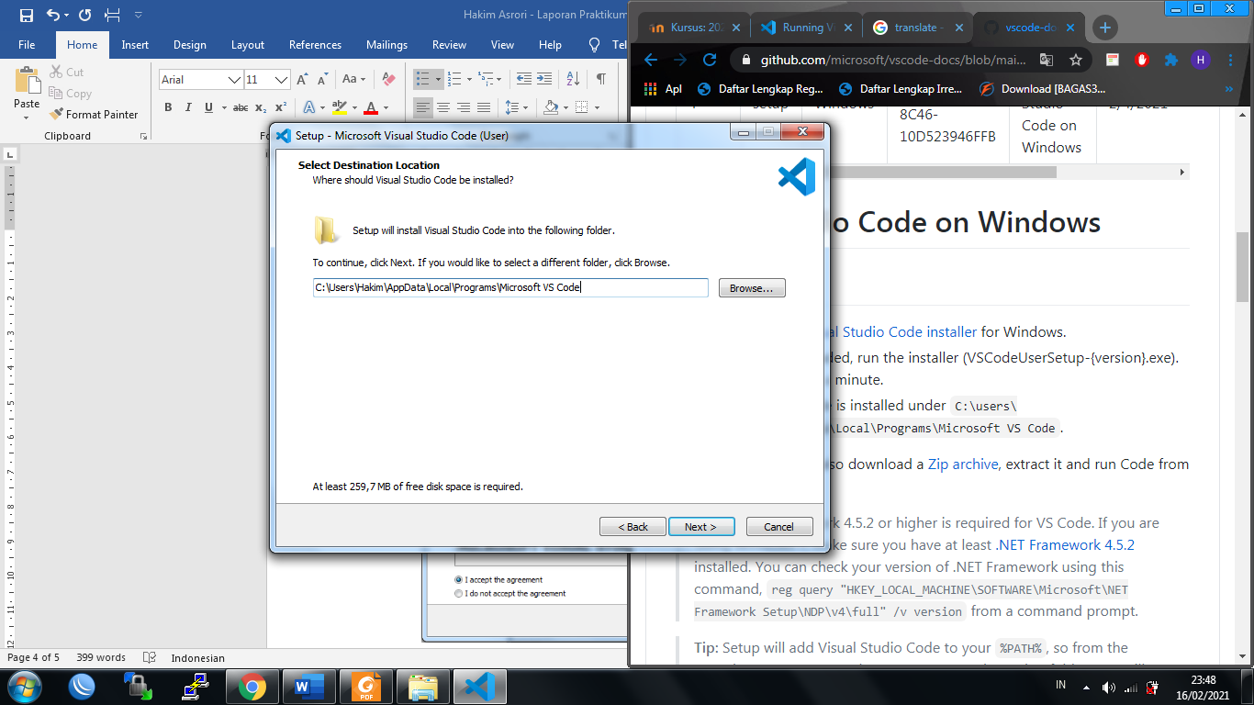

* Selanjutnya klik **Next**.

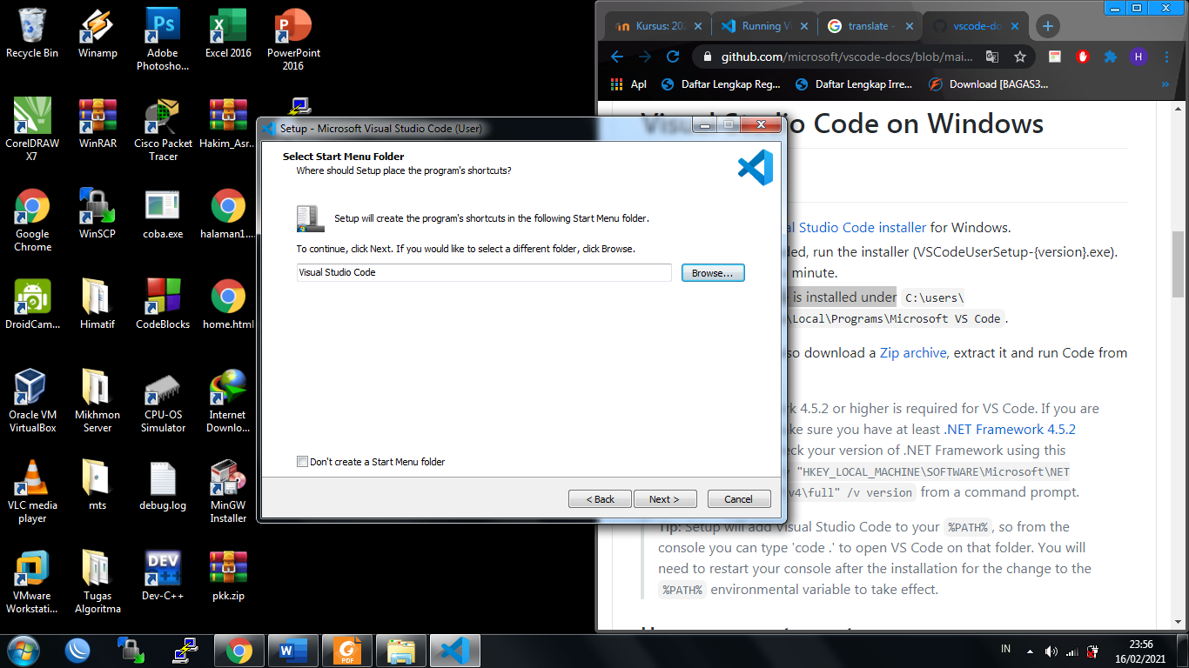

* Selanjutnya pilih sesuai kebutuhan, disini saya ceklis semua untuk mencoba apa ada perbedaan dari yang pernah saya install dulu sebelum adanya tugas ini.

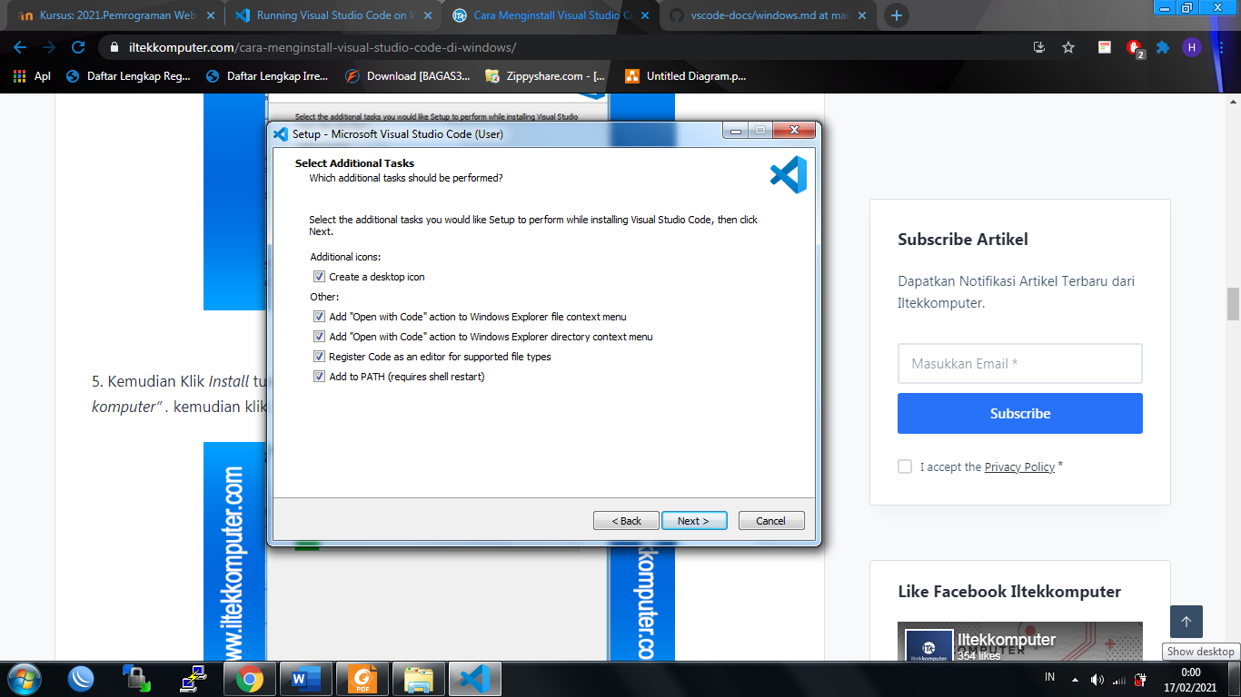

* Selanjutnya klik **Install**.

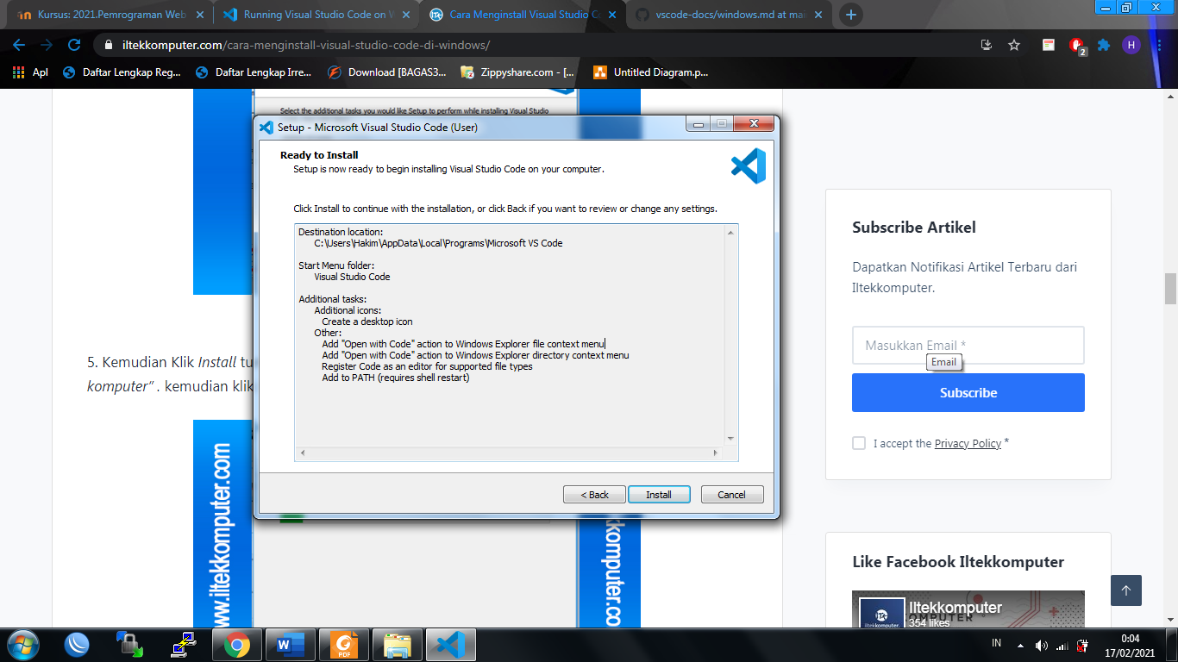

* Tunggu hingga proses installasi selesai

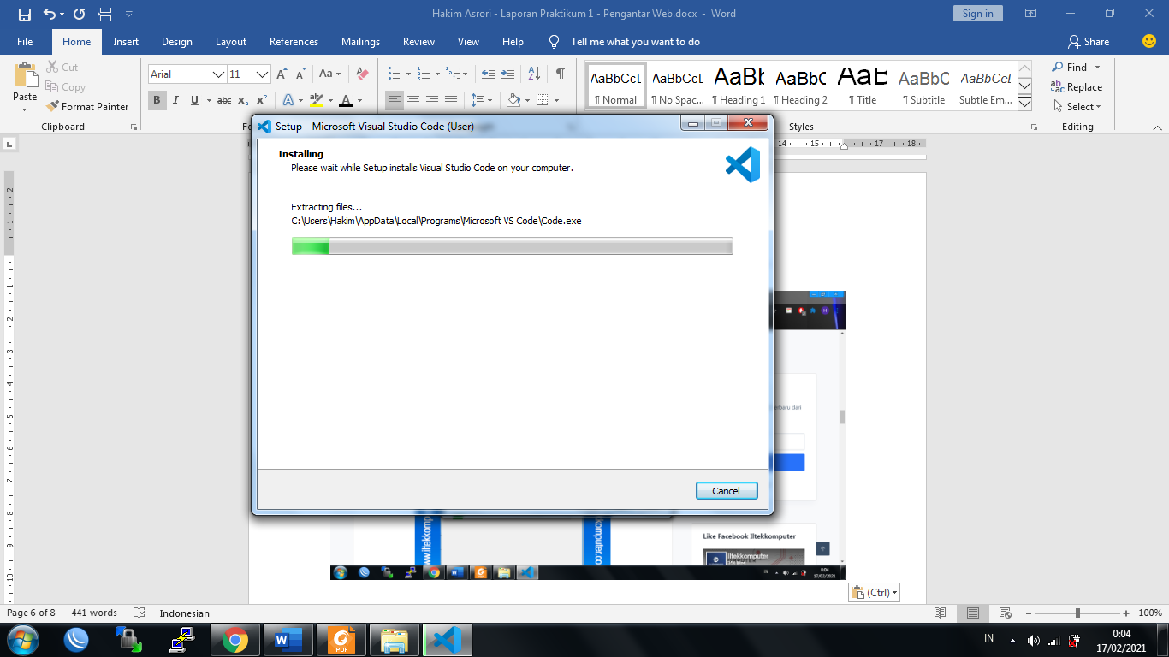

* Selanjutnya klik **Finish.**

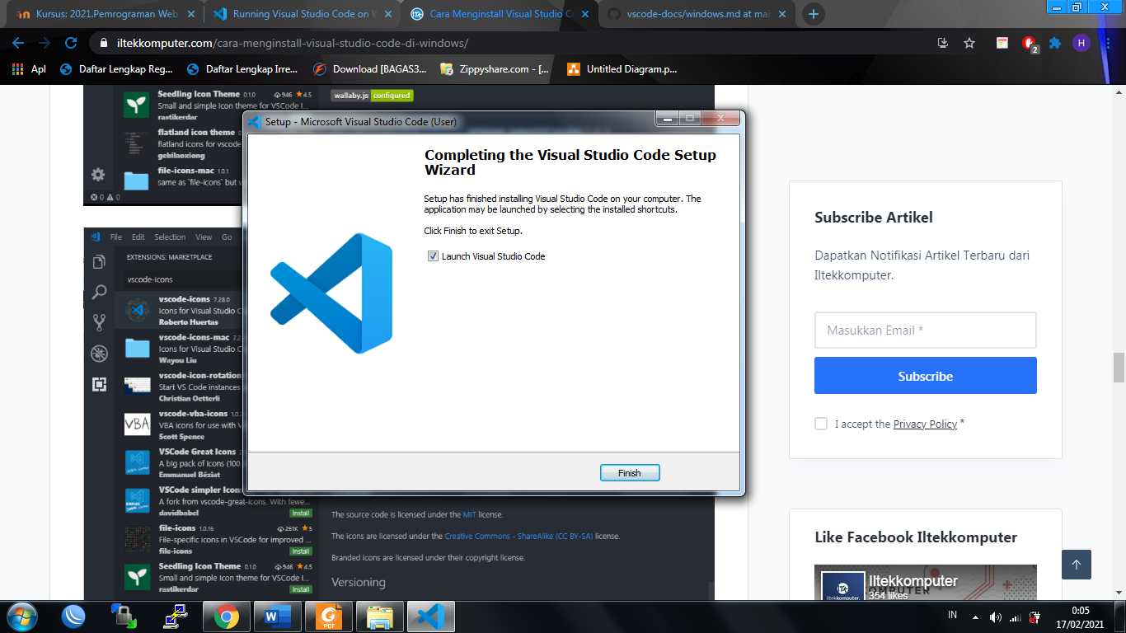

* Berikut tampilan akhir dari rangkaian installasi VSCode. Sampai sini kita sudah berhasil install text editor VisualStudio Code, berikutnya adlah cara pasang sebuah ekstensi atau plugin yang dapat membantu menunjang kinerja pembuatan web.

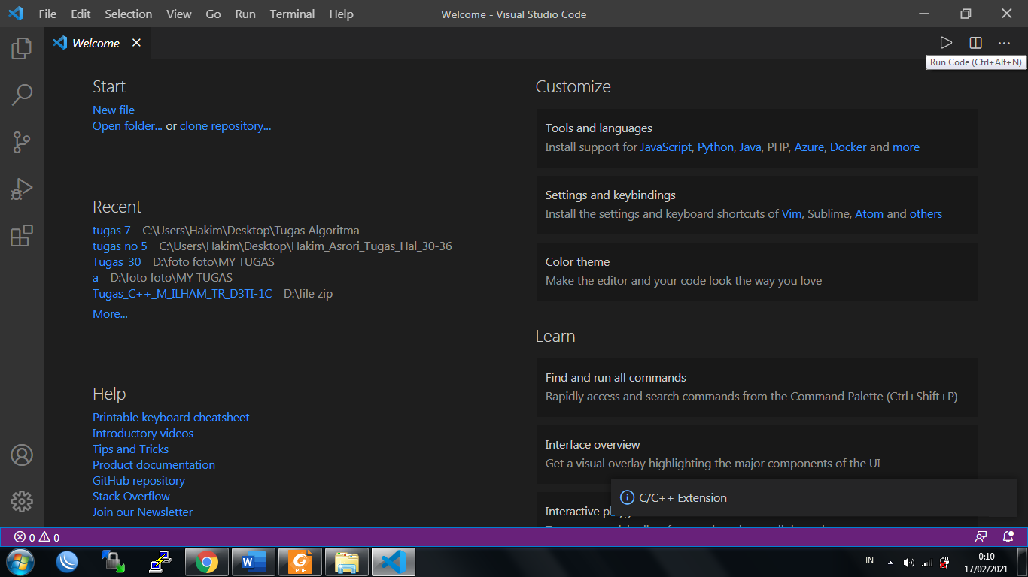

* Contoh plugin yang saya install adalah **vscode-icons**, fitur ekstensi atau plugin itu terdapat di urutan ke 5 di sidebar kiri atau yang paling akhir.

Contoh ekstensi lain pada VSCode antara lain Live Server, Beautify, Auto

Close Tag, ESLint, JavaScript (ES6) Code Snippets, Prettier, Bracket

Pair Colorizer 2, Auto Rename Tag, dan Indent-Rainbow.

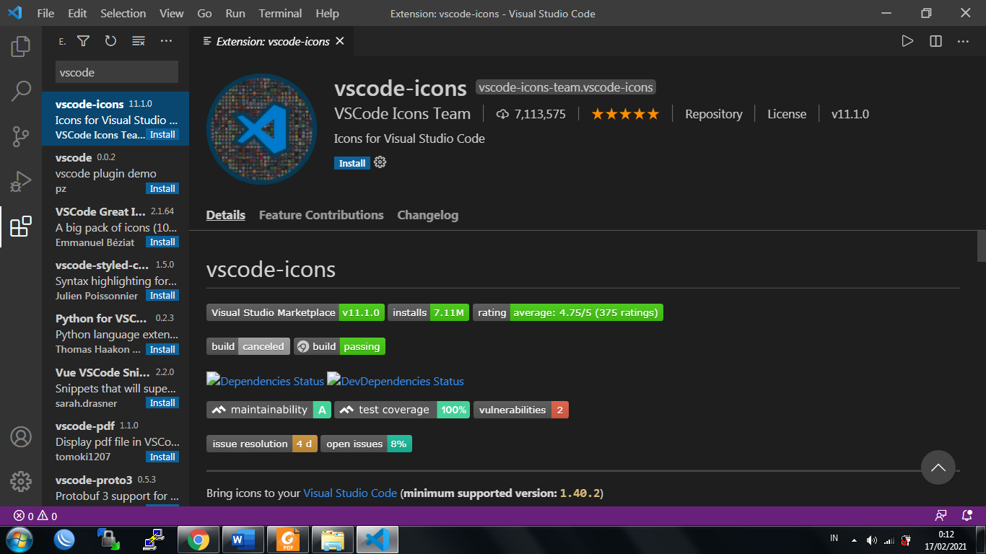

|  |  |
| --- | --- |
| * Selanjutnya kita buat sebuah file, buka icon explorer. * Lali klik “Open Folder” |  |

|  |  |
| --- | --- |
|  | * Buat folder baru yang saya beri nama “Praktikum” * Lalu klik “Select Folder” |

|  |  |
| --- | --- |
| * Klik “**New file**” * Lalu saya beri nama index dengan ekstensi html “**index.html**” |  |

|  |  |
| --- | --- |
|  | * Setelah itu saya coba buat sebuah file yang berekstensi js (javascript) dan css (Cascading Style Sheets) |

* Selesai sudah installasi vscode, install ekstensi hingga mencoba membuat sebuah file berekstensi html, js dan css.

1. Langkah-langkah instalasi XAMPP

* Unduh installer paket web server XAMPP yang terbaru di <https://www.apachefriends.org/download.html> dan sesuai dengan sistem operasi yang digunakan.

Disini saya menggunakan sistem operasi windows 7 jadi.

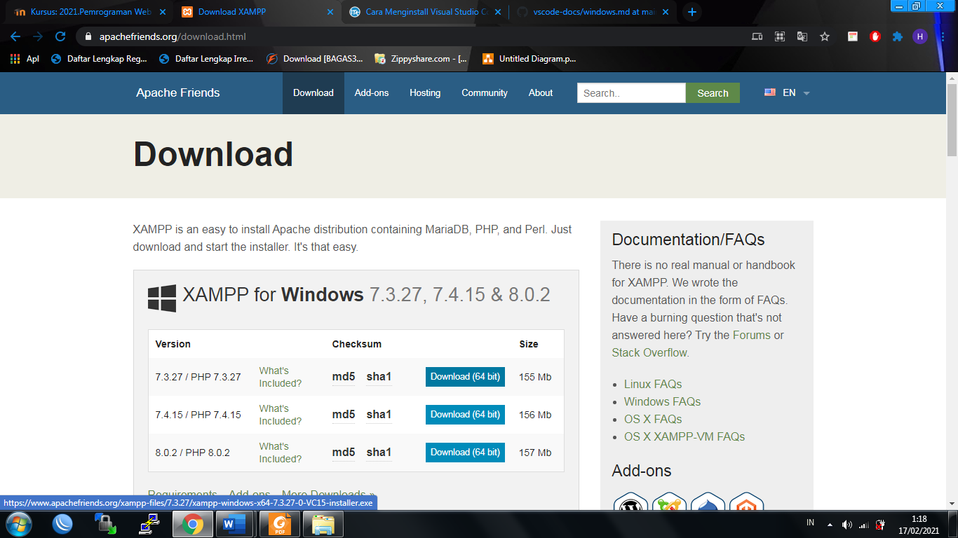

|  |  |
| --- | --- |
| * Setelah diunduh, jalankan penginstal xampp-windows-x64-7.3.27-0-VC15-installer.exe. Ini adalah versi installer yang saya unduh. Kurang lebih tampilannya seperti berikut. Lalu klik **Next** |  |
| * Setelah itu pilih semua atau ceklis semua komponen, lalu klik **next** |  |
| * Selanjutnya, secara default file system dari Xampp akan disimpan di C:\xampp, tapi disini saya memindahkannya dan membuat folder baru “D:\Server\Server 2” |  |
| * Pilih bahasa inggris, lalu next |  |
| * next |  |
| * Tunggu proses hingga selesai |  |
| * Setelah selesai klik finish |  |
| * Untuk menjalankan aplikasi Xampp kita harus mengaktifkan beberapa fitur cpanel disamping ini * Untuk membuka cpanel ini kita harus masuk ke folder file system xampp lalu buka atau klik 2x “xampp-control.exe” |  |

* Ini adalah halaman dasar xampp, untuk mengaksesnya ada berbagai cara yaitu bisa pakai <http://localhost/>, <http://127.0.0.1/>, <http://127.0.1.1/>, atau jika terkoneksi internet bisa menggunakan ip dari jaringan tersebut http://ip_address/

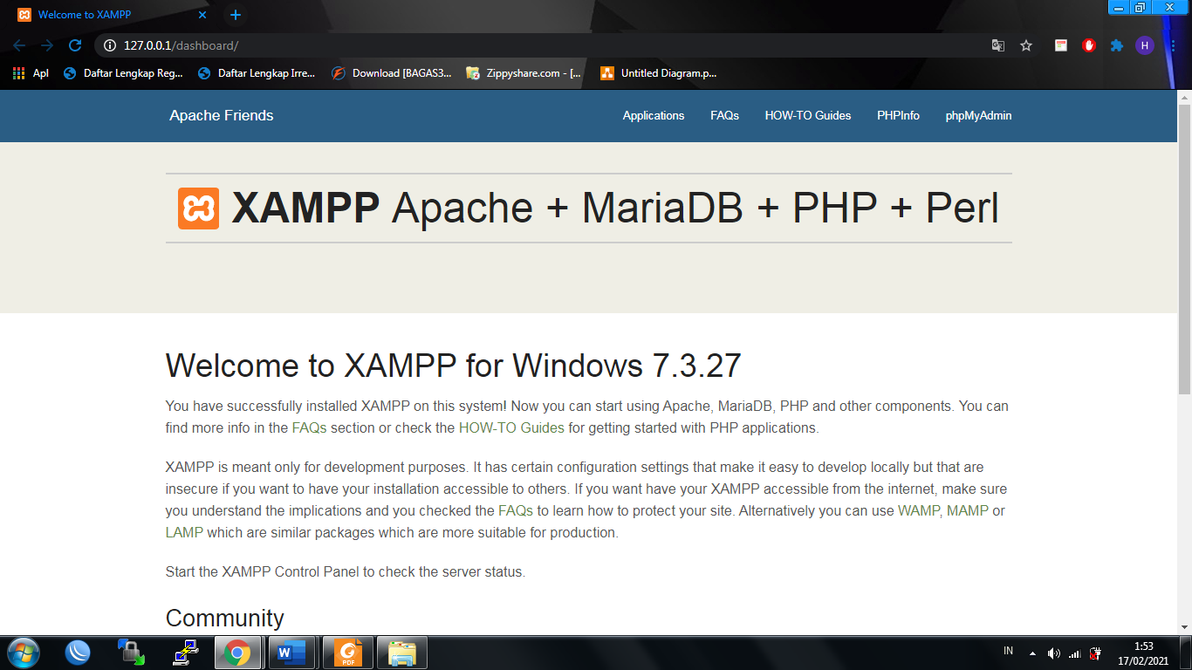

* Ini adalah tampilan dari halaman pengelolaan basis data pada DBMS MySQL yang mengggunakan bantuan phpmyadmin, cara aksesnya tinggal tambahkan direktori path saja, seperti berikut <http://127.0.0.1/phpmyadmin>, atau http://ip_address/phpmyadmin

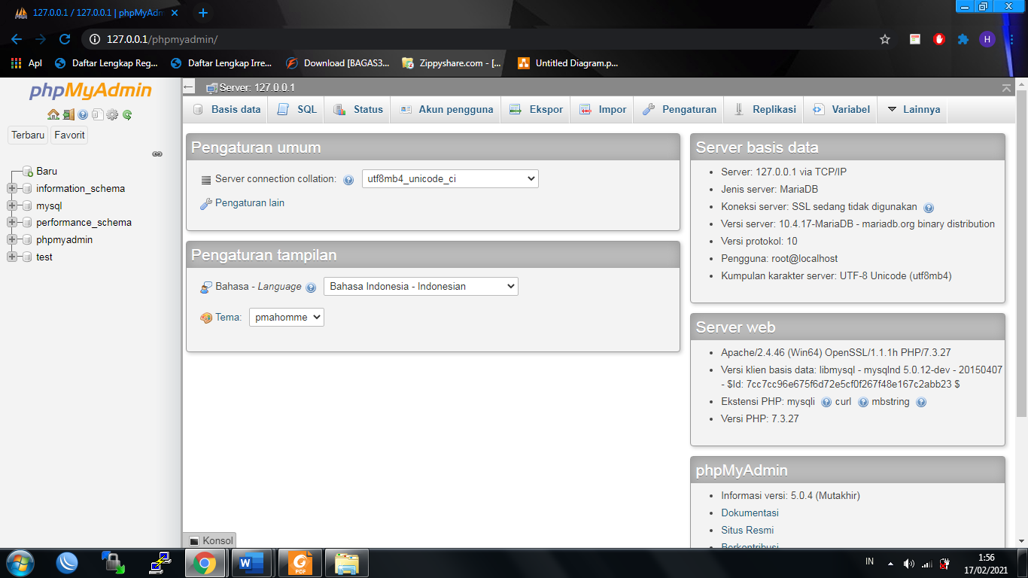

1. **Langkah dan Hasil Latihan**
2. Buatlah susunan folder yang berisi beberapa file

|  |  |
| --- | --- |
| * Berikut adalah pembuatan folder baru melalui VSCode, kita klik dulu icon yang dilingkari * Baru kita beri nama foldernya, saya beri nama yaitu js |  |
| * Berikut adalah pembuatan file baru melalui VSCode, kita klik dulu icon yang dilingkari * Baru kita beri nama filenya, saya beri nama style.css. khusus untuk file kita haris kasih ekstensi baik html, css, javascript, dan lain-nya. |  |
| * Kita buat buat strukturnya sesuai tugas * Hasil akhirnya seperti berikut |  |

1. **Hasil dan Penjelasan Tugas**
2. Jelaskan dan berikan contoh macam-macam ekstensi domain! (minimal 10)

Jawaban :

* .com : digunakan untuk keperluan komersial
* .org : digunakan untuk keperluan organisasi
* .net : digunakan untuk keperluan internet/ network
* .edu : digunakan untuk pendidikan
* .info : digunakan untuk keperluan informasi
* .id : digunakan untuk nama domain di Indonesia
* .ac.id : digunakan untuk lingkungan akademik/perguruan tinggi
* .co.id : digunakan untuk kepentingan komersial
* .or.id : digunakan untuk organisasi
* .sch.id : digunakan untuk sekolah
* .go.id : digunakan untuk instansi pemerintah

1. Jelaskan bagaimana cara situs web di-hosting sehingga dapat diakses secara publik!

**Mengunggah Website Melalui FTP**

* 1. Beberapa orang lebih sering menggunaan FTP klien, seperti Filezilla, SmartFTP, CoreFTP atau FTP klien lainnya untuk mengupload website. Pada contoh ini kita akan menggunakan cara upload website ke hosting dengan Filezilla.
  2. Setelah FileZilla terpasang, silakan buka dan masukkan detail koneksi FTP Anda seperti yang terlihat pada gambar di bawah ini. Untuk detail FTP, **Host**= IP server hosting Anda, **username**= username cPanel, **password**= password cPanel, **port**= 21.
  3. Setelah FTP berhasil terkoneksi ke server, silakan klik direktori website Anda, pada contoh ini direktori **web**. Setelah itu buka direktori tujuan, disini adalah **public_html**. Kemudian blok semua file website Anda yang ada di kolom kiri bawah, lalu drag ke kolom sebelah kanan bawah.
  4. File website Anda saat ini sudah berhasil diupload ke direktori **public_html** dan sudah dapat diakses melalui browser. Untuk memastikannya silakan akses nama domain kita.

1. **Kesimpulan**

Kesimpulannya saya saat mempelajari ini yang akhirnya saya tau web tuh apa, cara kerjanya bagaimana, strukturnya gimana. Terus ada yang ekstensi domain yang biasa saya tahu cuma .com tapi maksudnya apa tuh nggk tahu, tapi sekarang saya sudah tahu maksudnya.

1. **Referensi**

* Jennifer Niederst Robbins. “Learning Web Design - A Beginner’s Guide to HTML, CSS, JavaScript, and Web Graphics 5th Edition”. O’Reilly Media Inc. Canada. 2018.
* Jon Ducket. “HTML & CSS - Design and Build Websites”. John Wiley & Sons, Inc. Canada. 2011.
* Yasin, K. “Pengertian HTTP Beserta Fungsi dan Cara Kerjanya”. 2019. https://www.niagahoster.co.id/blog/pengertian-http/. Diakses tanggal 11 Februari 2021.
* Maximilian Schwarzmuller. “How The Web Works”. 2019. https://academind.com/tutorials/how-the-web-works/. Diakses tanggal 11 Februari 2021.
* Imas Indra. “Apa itu URL? Pengertian URL dan Fungsinya”. 2019. https://www.niagahoster.co.id/blog/apa-itu-url/. Diakses tanggal 11 Februari 2021.
* Alya Iqlima, “Apa itu Domain”. 2020. https://www.niagahoster.co.id/blog/apa-itudomain/. Diakses tanggal 12 Februari 2021.
* Zane L. “How-to View Response Headers”. 2021. https://support.stackpath.com/hc/en-us/articles/360001368263-How-To-ViewResponse-Headers. Diakses tanggal 12 Februari 2021.
* Waryanto. “Terlengkap! Cara Upload Website ke Hosting”. 2020. https://www.niagahoster.co.id/blog/cara-upload-website-ke-hosting/. Diakses tanggal 17 Februari 2021.
* Nabil. “Cara Menginstall Visual Studio Code di Windows”. 2018. https://www.iltekkomputer.com/cara-menginstall-visual-studio-code-di-windows/. Diakase tanggal 17 Februari 2021.
* Mutiara Auliya. “Apa itu Ekstensi Domain? 100% Paham dan mudah” . 2021. https://www.domainesia.com/tips/ekstensi-domain-adalah/#:~:text=Ekstensi%20domain%20adalah%20kata%20yang,NET%2C%20.ID%20dan%20sebagainya. Diakase tanggal 17 Februari 2021.